  
Fecha : 01/09/2022, Hora : 08:33:06 | Cargo correctamente la URL: 'http://localhost/niubiz-demo/'   
Fecha : 01/09/2022, Hora : 08:33:11 | Configuración del Ambiente - APIS 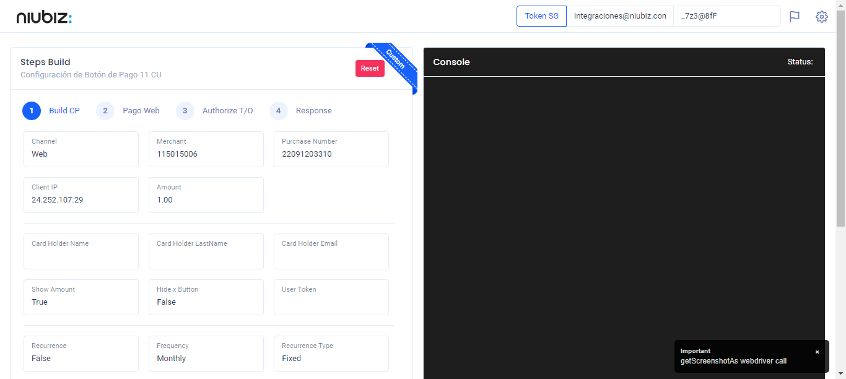  
Fecha : 01/09/2022, Hora : 08:33:21 | Construcción del caso de prueba a ejecutar 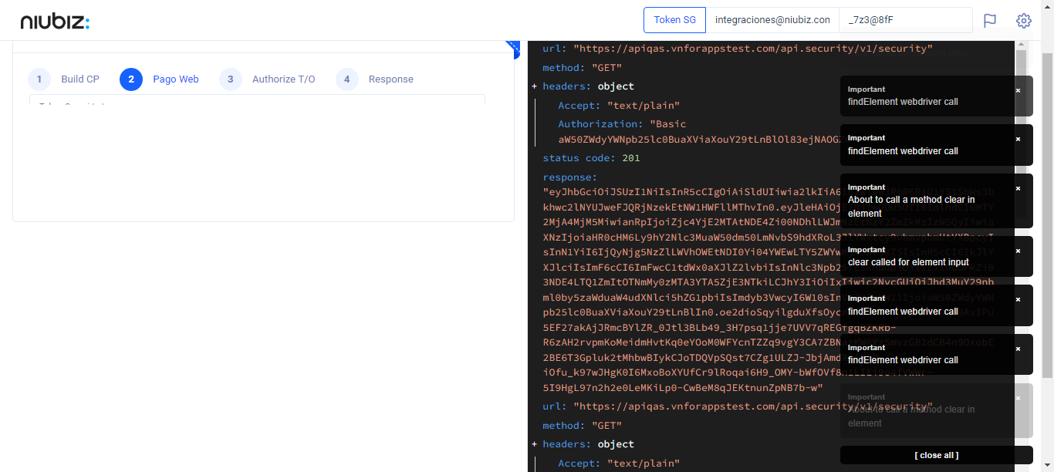  
Fecha : 01/09/2022, Hora : 08:33:24 | Se inicia la carga del formulario de pagos 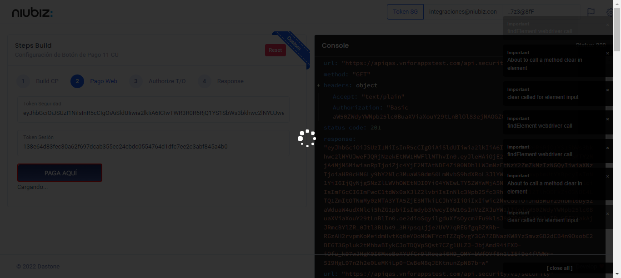  
Fecha : 01/09/2022, Hora : 08:33:29 | Selecciona Método de Pago 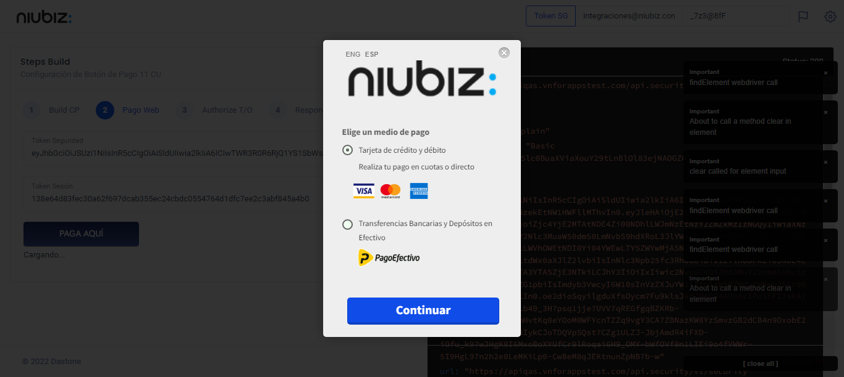  
Fecha : 01/09/2022, Hora : 08:33:49 | Completa los datos del formulario 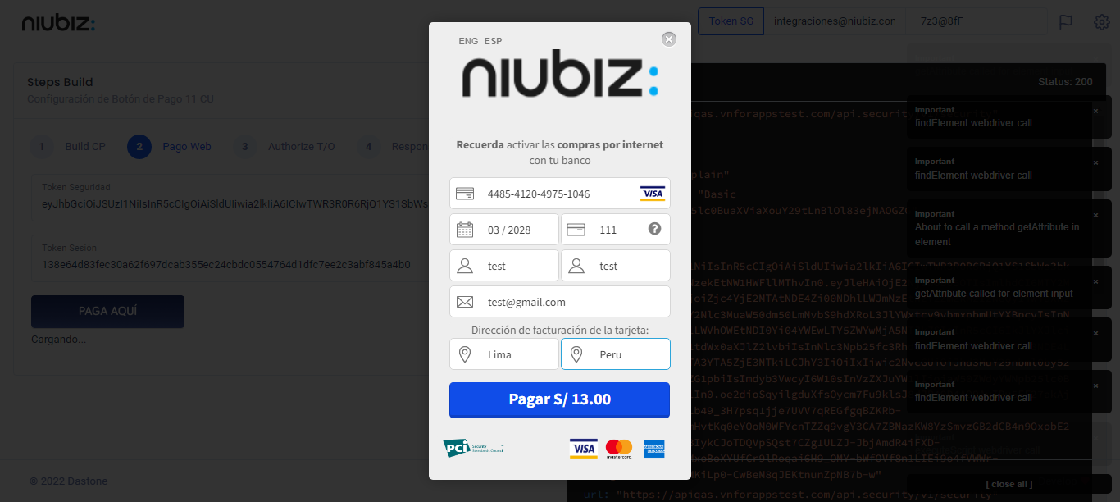  
Fecha : 01/09/2022, Hora : 08:33:59 | Autorización de Parámetros 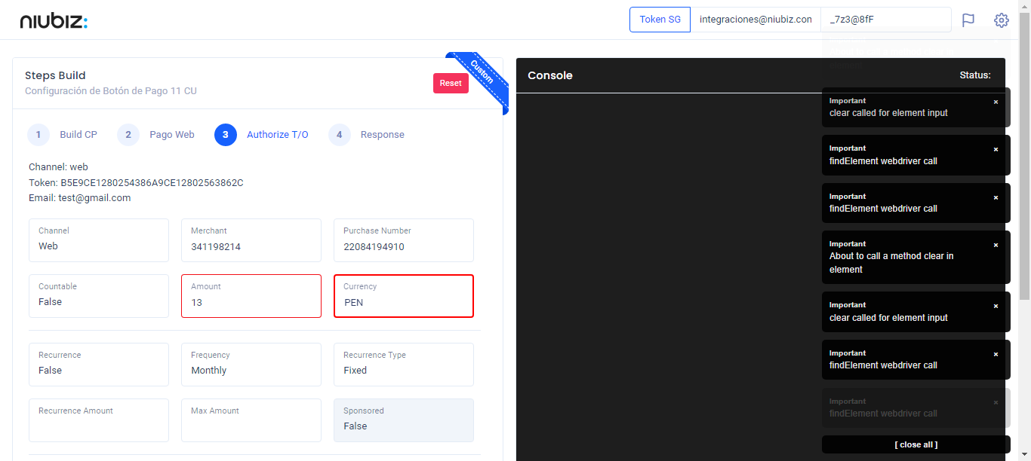  
Fecha : 01/09/2022, Hora : 08:34:13 | Valido la respuesta autorización 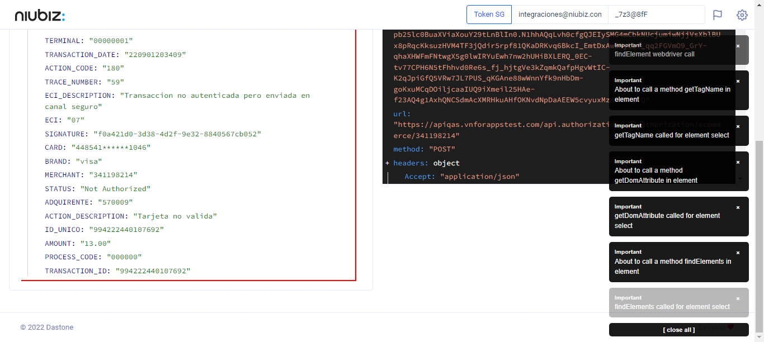  
Fecha : 01/09/2022, Hora : 08:34:13 | "{\"errorCode\":400,\"errorMessage\":\"Not Authorized\",\"header\":{\"ecoreTransactionUUID\":\"f0a421d0-3d38-4d2f-9e32-8840567cb052\",\"ecoreTransactionDate\":1662082450295,\"millis\":1285},\"data\":{\"YAPE_ID\":\"\",\"CURRENCY\":\"0604\",\"TERMINAL\":\"00000001\",\"TRANSACTION_DATE\":\"220901203409\",\"ACTION_CODE\":\"180\",\"TRACE_NUMBER\":\"59\",\"ECI_DESCRIPTION\":\"Transaccion no autenticada pero enviada en canal seguro\",\"ECI\":\"07\",\"SIGNATURE\":\"f0a421d0-3d38-4d2f-9e32-8840567cb052\",\"CARD\":\"448541******1046\",\"BRAND\":\"visa\",\"MERCHANT\":\"341198214\",\"STATUS\":\"Not Authorized\",\"ADQUIRENTE\":\"570009\",\"ACTION_DESCRIPTION\":\"Tarjeta no valida\",\"ID_UNICO\":\"994222440107692\",\"AMOUNT\":\"13.00\",\"PROCESS_CODE\":\"000000\",\"TRANSACTION_ID\":\"994222440107692\"}}" Fecha : 01/09/2022, Hora : 08:34:15 | Validación de ECI: 07 != 07